***МДОУ №27 «Светлячок» ЯМР***

***поселок Щедрино***

***Отчёт по самообразовательной деятельности***

***(2016-2018гг.)***

***Тема: «Использование ТРИЗ в продуктивной деятельности дошкольников»***

***(художественно – эстетическое развитие)***

Воспитатель старшей группы №5

Полетаева Елена Борисовна.

**2018г**

**Цель:** Использование нетрадиционной техники рисования при организации изобразительной детской деятельности

**Задачи:**

* Изучить научно-методическую литературу по данной теме.
* Рассмотреть проблемы развития детского изобразительного творчества в психолого-педагогической и методической литературе.
* Рассмотреть содержание и методик работы по использованию нетрадиционной техники изображения с целью развития детского творчества.
* Расширять представления детей о нетрадиционных способах рисования.
* Формировать у детей эстетическое отношение к окружающей действительности.
* Развивать способность смотреть на мир и видеть его глазами художников, замечать и творить красоту.
* Развивать творчество и фантазию, наблюдательность воображение, ассоциативное мышление и любознательность, чувствовать себя раскованнее, смелее, непосредственнее.

**Обоснование выбора темы**

Нетрадиционные техники рисования используют на сегодняшний день все чаще как в дошкольных учреждениях, так и для развития творческих способностей детей в домашних условиях.

Это важнейшее дело эстетического воспитания, это способы создания нового, оригинального произведения искусства, в котором гармонирует всё: и цвет, и линия, и сюжет. Это огромная возможность для детей думать, пробовать, искать, экспериментировать. А самое главное самовыражаться.

Применение нетрадиционных материалов и техник способствует развитию у ребенка:

* Мелкой моторики рук и тактильного восприятия;
* Пространственной ориентировки на листе бумаги, глазомера и зрительного восприятия;
* Внимания и усидчивости;
* в процессе этой деятельности у дошкольника формируются навыки контроля и самоконтроля.

Далее составила план по работе над данной темой.

*План работы*

|  |  |  |  |  |
| --- | --- | --- | --- | --- |
| № | Раздел плана | Сроки | Форма работы | Практические выводы |
| 1 | Подготовительный этап.  Аналитико-диагностический. | 2016г. | Знакомство с теоретическими знаниями о нетрадиционной технике рисования. Изучение литературы, отбор технологий. | Подобрана литература по данной теме. |
| 2 | Основной этап. | 2017-2018гг. | Проведение педагогической диагностики по художественно- эстетическому развитию.  Апробация различных пед. технологий и методик организации работы с дошкольниками, составление перспективного плана работы с детьми и их родителями, подбор консультаций, оформление выставки в группе. Открытые занятия педагога. | Анализ диагностики.  Распространение материала на уровне ДОУ. |
| 3 | Заключительный этап.  Обобщение. |  | Подведение итогов. Оформление результатов работы по теме самообразования. | Представление материалов на педсовете. |

Прогностический этап

|  |
| --- |
|  |

Детство - очень важный период в жизни детей. Именно в этом возрасте каждый ребенок представляет собой маленького исследователя, с радостью и удивлением открывающего для себя незнакомый и удивительный окружающий мир. Чем разнообразнее детская деятельность, тем успешнее идет разностороннее развитие ребенка, реализуются его потенциальные возможности и первые проявления творчества. Вот почему одним из наиболее близких и доступных видов работы с детьми является изобразительная деятельность, создающая условия для вовлечения ребенка в собственное творчество, в процессе которого создается что-то красивое, необычное. Этому нужно учить шаг за шагом, от простого к сложному. И эта миссия возложена на воспитателя.  В ходе изучения этого вопроса, ознакомилась с методической литературой:

***Д.Н.Колдина*** «Рисование с детьми 4-5 лет».-М.: Мозаика- Синтез, 2008г.

В данном пособии представлены конспекты увлекательных занятий по рисованию с детьми 4-5 лет Занятия способствуют развитию эмоциональной отзывчивости, воспитанию чувства прекрасного; развитию воображения, самостоятельности, настойчивости, аккуратности, трудолюбия, умения доводить работу до конца; формированию умений и навыков в рисовании. Книга адресована педагогам дошкольных образовательных учреждений, гувернерам и родителям.

***Р.Г.Казакова*** «Занятия по рисованию с дошкольниками: Нетрадиционные техники, планирование, конспекты занятий».- М.: ТЦ Сфера, 2009г.

В пособии описано более 30 нетрадиционных художественных техник, способствующих развитию детской художественной одаренности. Авторами проанализировано влияние различных художественных техник на особенности развития детского изобразительного творчества. Пособие адресовано воспитателям, студентам, преподавателям изобразительного искусства в детской студии, родителям.

***А.В.Никитина*** «Нетрадиционные техники рисования в ДОУ. Пособие для воспитателей и родителей». – СПб.: КАРО, 2007г.

Существует много техник нетрадиционного рисования, их особенность состоит в том, что они позволяют детям быстро достигнуть желаемого результата. В пособии предлагается планирование занятий по рисованию на весь учебный год в соответствии с изучаемыми лексическими темами и содержатся конспекты занятий по всем нетрадиционным художественно-графическим техникам.

***Давыдова Г.Н.*** «22 занятия по рисованию для дошкольников».- М.: «Издательство Скрипторий 2003», 2016г.

 В пособии предлагаются конспекты занятий по изобразительной и художественной деятельности с детьми старшего дошкольного возраста. Представлены разнообразные нетрадиционные способы и техники рисования.

***И.А.Лыкова*** «Изобразительная деятельность в детском саду. Ср. гр.» - М.: «Карапуз», 2009.

Книга содержит полный курс занятий лепкой, аппликацией и рисованием в средней группе детского сада (64 конспекта с методическими рекомендациями). Все занятия взаимосвязаны, содержательны и направлены на реализацию задач художественно-творческого развития детей, сформулированных в предисловии. Вместе с тем, они оригинальны, увлекательны как для детей, так и для педагога.  
Учебно-методическое пособие входит в авторскую программу художественного воспитания, обучения и развития детей дошкольного возраста "Цветные ладошки" (полная структура программы представлена на цветной вкладке в "Приложении").

***К.К.Утробина*** «Увлекательное рисование методом тычка с детьми 5-7 лет».- М.: «Издательство Гном и Д», 2017.

Как научить малышей рисовать? У детей дошкольного возраста еще не сформированы художественно-изобразительные цели рисования, они не умеют рисовать с натуры, не умеют правильно работать карандашом, кисточкой, краской. Есть немало методик проведения с дошкольниками занятий по рисованию. Авторы предлагают оригинальный, очень увлекательный способ обучения рисованию - метод тычка. Книга заинтересует воспитателей детских дошкольных учреждений, руководителей кружков, родителей и всех, кто интересуется детским творчеством.

***О.Л. Иванова, И.И. Васильева.*** Как понять детский рисунок и развить творческие способности ребенка.- СПб.: Речь; М.: Сфера,2011.

Дети вкладывают в свои рисунки собственные чувства и мысли обо всём, что с ними происходит. И не каждому взрослому удается сквозь точки, пятна и линии разглядеть рассказ ребёнка об окружающем мире и его отношение к нему. Как же научиться читать эти зашифрованные послания? Или можно научить ребёнка выражать свои чувства и мысли более "художественным", то есть доступным для восприятия взрослого,  образом, с учетом знания законов живописи? Оказывается, можно и научиться и научить. Секретам чтения детских рисунков и способам обучения детей живописи посвящена авторская программа двух прекрасных художников и психологов, которая публикуется в этой книге.

***Цквитария Т.А.*** нетрадиционные техники рисования. Интегрированные занятия в ДОУ.- М.: ТЦ Сфера, 2011.

***Комарова Т.С., Савенков А.И.* Коллективное творчество дошкольников: Учебное пособие. – М.: Педагогическое общество России, 2005.** Учебное пособие «Коллективное творчество дошкольников» – вторая книга серии «Детское творчество».  
Предназначено для педагогов дошкольных учреждений, начальной школы, для художественных студий и кружков.

Таким образом, анализ литературы позволил сделать следующие выводы:

|  |
| --- |
| Нестандартные подходы к организации изобразительной деятельности удивляют и восхищают детей, тем самым, вызывая стремление заниматься таким интересным делом.  Основной этап.  Моя работа по самообразованию проводилась по трем основным направлениям:   * Взаимодействие с детьми. * Взаимодействие с родителями. * Взаимодействие с педагогами.   Перед тем как приступить к реализации поставленных перед собой задач провела диагностику по художественно-эстетическому развитию, проанализировав ее сделала выводы, что у детей слабо развита мелкая моторика руки, не все дети правильно пользуются кистью и красками, ориентируются на листе бумаги, беден запас по использованию нетрадиционных техник рисования, мало знаний по декоративно- прикладному искусству. Из результатов мониторинга решила внести разнообразие в художественную деятельность при помощи этих техник. Составила тематическое планирование по данной теме и стала их реализовывать в совместной деятельности с детьми.  Необычные материалы и оригинальные техники привлекают детей тем, что здесь не присутствует слово «нельзя», можно рисовать чем хочешь и как хочешь, и даже можно придумать свою необычную технику. Дети ощущают незабываемые, положительные эмоции, а по эмоциям можно судить о настроении ребёнка, о том, что его радует, что его огорчает.  Обязательно необходимо использовать игровые приёмы, сказочные образы, эффект неожиданности, и, конечно, не следует забывать про наличие материалов для творчества и возможность в любую минуту действовать с ними. Всё это помогает мне заинтересовать ребят, настроить их на творческую деятельность..  Ребенку необходимо помочь научиться различным способам рисования, дать понятие о разных техниках изображения.  Доступность использования нетрадиционных техник определяется возрастными особенностями дошкольников. Так, например, начинать работу в этом направлении следует с таких техник, как рисование пальчиками, ладошкой, обрывание бумаги и т.п., но в старшем дошкольном возрасте эти же техники дополнят художественный образ, создаваемый с помощью более сложных: тычок, монотипии и т.п.  Техники нетрадиционного рисования, которые использовала в своей практике с детьми.  ***Взаимодействие с детьми***   1. Проведение педагогической диагностики 2. Проведение занятий с использованием нетрадиционных методов рисования.   3. Выставка рисунков в групповой ячейке.   1. Дидактические игры.   **«Рисование солью, манкой, свечой».** Возраст: от пяти лет. Средства выразительности: изменчивость знакомой формы. Материалы: соль, бумага, клей. Способ получения изображения: ребенок создает изображение клеем затем прикладывает рисунок на соль.. **«Рисование на мокрой бумаге».** Возраст: от пяти лет. Средства выразительности: пятно, цвет, линия. Материалы: плотная бумага, акварель или акварельные мелки, губка, вода в блюдечке, кисти. Нужна неясность, расплывчатость, например: если ребенок хочет изобразить следующие темы: «Город в тумане», «Мне приснились сны», «Идет дождь» и т.д. Намочим слегка бумагу и поместим её на влажной салфетке. Теперь можно приступать рисовать фон. Наносим мазки краски как задумано по теме, при этом краска немножко как бы растекается.  **«Набрызг».** Возраст: от пяти лет. Средства выразительности: точка, фактура. Материалы: бумага, гуашь, жёсткая кисть, кусочек плотного картона либо пластика (5×5 см). Способ получения изображения: ребёнок набирает краску на кисть и ударяет кистью о картон, который держит над бумагой. Краска разбрызгивается на бумагу.  **«Метод монотипии».** Возраст от 5 лет. Средства выразительности: пятно, цвет, симетрия. Выполняется двумя способами. Это изображение на целлофане, которое переносится потом на бумагу. На гладком целлофане рисую краской с помощью кисточки, или спички с ваткой, или пальцем. Краска должна быть густой и яркой. И сразу же, пока не высохла краска, переворачивают целлофан изображением вниз на белую плотную бумагу и как бы промокают рисунок, а затем поднимают. Получается два рисунка. Иногда изображение остается на целлофане, иногда на бумаге. Согнем лист бумаги пополам (книжечкой), на одной половине нарисуем рядом два пятнышка красками, например крылышки бабочки. Согнем лист по намеченной линии и проведем по нему ладошкой. Откроём, что получилось? Если дорисуем, получилась бабочка.  «**Рисование пальчиком или ладошкой»** - этот метод рисования помогает ребёнку почувствовать свободу творчества, даёт взаимодействие с изобразительным материалом (с краской) без кисточки. Рисуя пальцами или ладошкой, ребёнок получает необыкновенное чувственное наслаждение при тактильных контактах с краской, бумагой, водой.  «**Рисование печать листьев**»- рисование с помощью листьев. Сначала красим лист и печатаем его на бумагу, дорисовываем пейзаж.  Очень интересны и такие приёмы как рисование **«Тычком»** (жёсткая кисть, ватная палочка или рисование от пятна и т.д.)  ***Взаимодействие с родителями.***   1. Привлечение родителей к созданию уголка по художественно-эстетическому развитию. 2. Консультации для родителей: «Нетрадиционное рисование с детьми дома», «Развитие творческих способностей с помощью нетрадиционных техник» 3. Вовлечение родителей в совместную проектную деятельность.   В свое работе с родителями я придерживалась следующих задач:   * Установить партнёрские отношения с семьёй каждого воспитанника и объединить усилия для развития и воспитания детей. * Создать атмосферу общности интересов.   Я пыталась использовать различные методы и формы взаимодействия с родителями: консультации, наглядное информирование, анкетирование, проекты.  Наши родители с большим удовольствием и интересом участвовали в проектной деятельности. С радостью делились впечатлениями, которые получали от совместной работы с детьми. Основная цель таких мероприятий – укрепление детско-родительских отношений.  ***Взаимодействие с педагогами.***  Проведение открытых показов НОД: «Заснеженное дерево» (26.01.2016); «Дымковская игрушка» (24.11.2017г).  ***Мои результаты.***   * Познакомилась и овладела современными педагогическими технологиями по нетрадиционным техникам рисования. * У детей появилась активность и самостоятельность в изобразительной деятельности; * Дети научились находить новые способы для художественного изображения, умение передавать в работах свои чувства с помощью различных средств выразительности. * Составлена картотека нетрадиционных способов рисования. * .Подобраны дидактические игры и упражнения по нетрадиционному рисованию |
|  |

*Приложение №1*

Консультации для родителей.

**«Нетрадиционное рисование с детьми дома»**

**Какие нетрадиционные способы рисования можно использовать дома?** Рисовать можно как угодно и чем угодно! Лёжа на полу, под столом, на столе. На листочке дерева, на газете.  Разнообразие материалов ставит новые задачи и заставляет все время что-нибудь придумывать. Ничем незамутнённая радость удовлетворения от того, что и «это сделал Я – всё это моё! Наиболее интересный и любимый способ рисования ребенка- это **рисование ладошкой или пальчиком,** так как детям интерес сам процесс, когда ребёнок опускает ладонь или пальчик в краску, а затем прикладывает её на лист бумаги, здесь вы можете пофантазировать с ребёнком, что у вас получилось.

Один из интересных детьми способов нетрадиционного рисования – **рисование солью.** Она обладает не только интересными декоративными возможностями, но и весьма удобна в обращении, сначала дети акварелью рисуют, например снежинку, потом пока краска не высохла по линиям наносят соль, ждём когда она впитает в себя воду, а затем лишнюю соль ссыпаем.

Техника рисования **кляксография**. Это всегда полет фантазии и неожиданные решения. Но на первых порах мыслительную деятельность можно направить в определенное русло, задать, так сказать, направление. Например, увидеть в кляксах удивительные планеты, прилет птиц, неожиданных зверей, подводный мир, рассыпанные ягоды. Поставим на лист бумаги большую кляксу(жидкая краска) и осторожно подуем каплю… Побежала она вверх, оставляя за собой след. Повернём лист и снова подуем. А можно сделать ещё одну, но другого цвета, пусть встретятся. Что получится, думайте сами. Любя дети **рисовать и манной крупой.** Да, да, крупа используется не только для приготовления вкусной и полезной каши, но и для развития детского творчества.  Сначала рисуем картинку карандашом. Потом аккуратно покрываем клеем ПВА, насыпаем манную крупу на изображение, аккуратно стряхиваем остатки крупы на тарелку, чтобы не приклеенные крупинки осыпались, такое рисование способствует снятию стресса и часто рекомендуется психологами. А ведь можно рисовать и зубной щёткой, мятой бумагой, ватными палочками, пеной для бритья и клей ПВА, нитками, мыльными пузырями, речным песком, рисование по стеклу, создавать композиции свеча + мелки, помадой и т.д.

 Дерзайте, фантазируйте! И к вам придёт радость – радость творчества, удивления и единения с вашими детьми. Использование различных материалов, сделает рисунки детей более интересными, повысит эстетическую сторону рисунка. А если вам нравится, когда глаза ваших детей блестят от восторга на занятиях¸ если вы хотите, чтобы каждое занятие было праздником, если вы желаете смеяться, удивляться и общаться с умными, творчески думающими детьми–нужно больше с ними наблюдать, рисовать и импровизировать.

*Приложение №3*

***Открытые занятия***

МДОУ № 27 «Светлячок» ЯМР

Конспект

совместной образовательной деятельности

по художественно- эстетическому развитию.

на тему: «Заснеженное дерево»

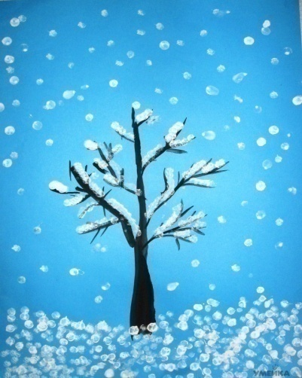

Полетаева Е.Б.

воспитатель подготовительной

группы

Поселок Щедрино

26 января 2016 года

**Тема: Рисование «Заснеженное дерево »**

**Цель**: Изобразить зимнее дерево с использованием технологии ТРИЗ.

**Задачи:**

1.Обучающая

- Учить создавать образ заснеженного дерева с помощью нетрадиционных инструментов для рисования (ватных палочек).

2.Развивающая:

- Развивать творческую индивидуальность.

- Развивать у детей эстетическое восприятие, воображение, развивать связную речь;

- Способствовать развитию детского творчества.

- Развивать мелкую моторику рук.

3.Воспитательная:

- Воспитывать у детей чувство прекрасного, любовь к природе, к родному краю через изобразительное искусство, музыку, поэзию.

- воспитывать аккуратность при работе с красками.

**Оборудование:**

Картины с изображением зимнего пейзажа;

музыка П.И. Чайковского «Зима»;

Лист тонированной бумаги;

Гуашь (белого, черного, коричневого цвета);

Кисть №3;

Ватные палочки;

Непроливайки с водой.

Бумажные салфетки.

Мольберт

**Предварительная работа:** наблюдения на прогулке за деревьями и снегопадом. Рассматривание картин с изображением пейзажа. Чтение художественных произведений, заучивание стихов о зиме.

**Методические приемы:** наглядный, игровой, словесный, практический.

Ход :

.Орг. момент.

- Ребята, подойдите ко мне, пожалуйста.

Под голубыми небесами

Великолепными коврами.

Блестя на солнце, снег лежит,

Прозрачный лес один чернеет,

И ель сквозь иней зеленеет,

И речка подо льдом блестит…

- Поэт А.С. Пушкин так воспевает в своих стихах красоту зимней природы.

- Дети, обратите внимание, какой красивый зимний пейзаж за окном!

- Какое настроение у вас вызывает вид из окна? (Печальное, радостное, тихое, спокойное.)

- Что можно сказать о деревьях? Какие они? (Заснеженные)

- Сегодня мы с вами будем рисовать заснеженное дерево не обычном способом?

-А каким я вам сейчас расскажу.

- Приглашаю вас за столы.

*Объяснение, показ.3*

*1.Реята, берем краски и рисуем кистью ствол и ветви дерева.*

*2.Пока оно подсыхает, я покажу, как нарисовать снежок на деревьях новым способом.*

*Показ рисования ватными палочками снега:*

*Берем ватную палочку тремя пальцами, обмакнем в воду, лишнюю жидкость выжмем об салфетку, потом обмакнем в белую краску и держа палочку вертикально (палочка стучит «каблучком», делаем тычки, располагая на ветках дерева, внизу и вокруг него.*

*Выполнение работ детьми*,*(музыка П.И. Чайковского «Зима»)*

*Индивидуальная работа.*

*Анализ работ*

-Ребята, у нас с вами получился заснеженный лес.

- Нравятся ли вам ваши работы?

- Какое дерево вам понравилось?

-Дети вам не сложно было рисовать новым способом?

-Спасибо всем за творческую работу.

*Приложение №4*

**Картотека нетрадиционных способов рисования**

Монотипия Лист белой бумаги нужно согнуть и разогнуть пополам. Поставить на линии сгиба 2-3 разноцветных пятна гуаши. Сложить лист пополам и провести пальцем от центра к краям. Открываем лист и получаем цветочек! После высыхания фломастером остается дорисовывать мелкие детали.

[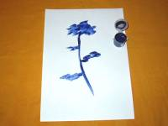](http://sibmama.ru/##) [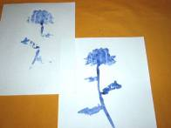](http://sibmama.ru/##)

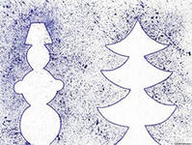Набрызг Ребенок набирает краску на кисть и ударяет кистью о картон, который держит над бумагой. Краска разбрызгивается на бумагу.

Граттаж Лист белой бумаги раскрасить акварельными красками. Потом необходимо покрыть свечой. Затем закрасить черной гуашью (если краска плохо ложиться, можно добавить в нее мыльной пены). Затем после того как лист бумаги высохнет с помощью ручки можно выцарапать рисунок.

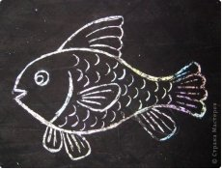

Кляксография обычная

Ребенок зачерпывает гуашь пластиковой ложкой и выливает на бумагу. В результате получаются пятна в произвольном порядке. Затем лист накрывается другим листом и прижимается (можно согнуть лист пополам, на одну половину капнуть тушь, а другой его прикрыть.) Далее верхний лист снимается, изображение рассматривается: определяется, на что оно похоже. Недостающие детали дорисовываются.

Кляксография с трубочкой

Ребенок зачерпывает пластиковой ложечкой краску, выливает ее на лист, делает небольшое пятно (капельку). Затем на это пятно дует из трубочки так, чтобы ее конец не касался ни пятна, ни бумаги. При необходимости процедура повторяется. Недостающие детали дорисовываются.

  Кляксография с ниточкой

Ребенок опускает нитку в краску, отжимает ее. Затем на листе бумаги выкладывает из нитки изображение, оставляя один конец свободным. После этого сверху накладывает другой лист, прижимает, придерживая рукой, и вытягивает нитку за кончик. Недостающие детали дорисовываются.

 Волшебные ниточки

Согните и разогните лист белого картона. Окуните толстую шерстяную нитку в краску и положите ее между двумя половинками листа. Слегка надавив на лист, водите ниткой. Дорисуйте детали.

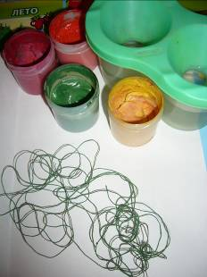 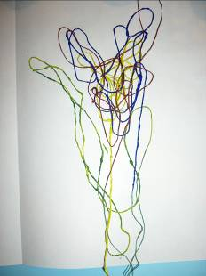 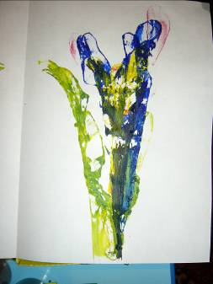

Рисование картошкой, пальцем, луковицей

КАМЕШКИ. Разрежьте картофелину пополам. Проведите зубцами вилки несколько раз, создав на разрезе рельеф. Окуните картофель в краску и сделайте отпечаток.

РЫБКИ. Подушечкой большого пальца напечатайте тело, а кончиком указательного пальца - хвост. Фломастером дорисуйте глаза и рот.

ПУЗЫРЬКИ. Отпечатайте концом пластмассовой соломинки.

РАСТЕНИЯ. Разрежьте луковицу и сделайте отпечаток.

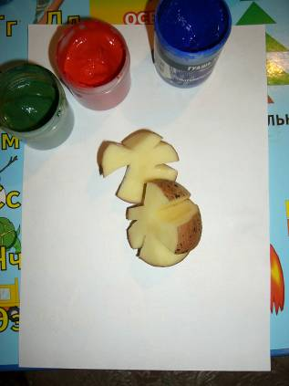 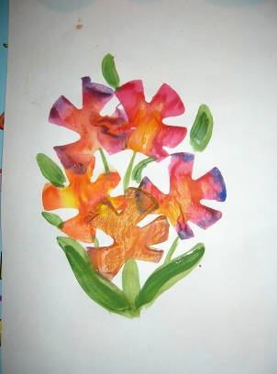

Тычок жесткой полусухой кистью

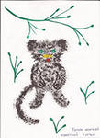Ребенок  опускает в гуашь кисть  и ударяет ею по бумаге,  держа кисть вертикально. При работе кисть в воду не опускается. Таким образом, заполняется весь лист, контур или шаблон. Получается имитация пушистой или колючей поверхности.

Рисование мыльными пузырями

На стекло необходимо нанести рисунок акварельными красками с добавлением мыльных пузырей. На стекло с еще невысохшим рисунком накладывается лист. Затем проведите пальцем от центра к краям. Уберите стекло. После высыхания фломастером дорисуйте мелкие детали.

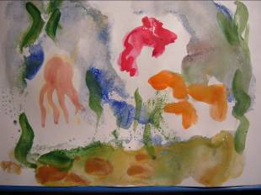

Рисование пальчиками

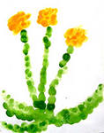Ребенок опускает в гуашь пальчик и наносит точки, пятнышки на бумагу. На каждый пальчик набирается краска разного цвета. После работы пальчики вытираются салфеткой, затем гуашь легко смывается.

Коллаж

В доме всегда найдутся ненужные открытки, фотографии, цветные вырезки из журналов, которые можно соединить в большой коллаж. Когда с помощью клея и ножниц вы создадите свое полотно, можете подкрасить фон или части картины краской. Должно получиться что-то очень интересное.

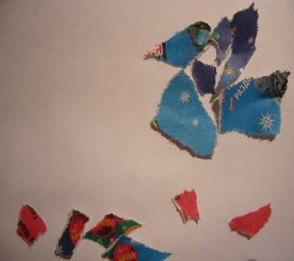 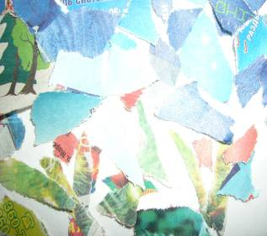

Рисование ладошкой

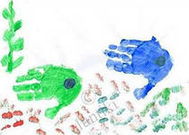Ребенок опускает в гуашь ладошку (всю кисть) или окрашивает ее с помощью кисточки и делает отпечаток на бумаге. Рисуют и правой, и левой руками, окрашенными разными цветами. После работы руки вытирают салфеткой, затем гуашь легко смывается.

 Волшебная свеча

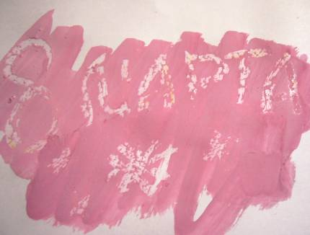Восковой свечой нарисуйте на плотной бумаге елочку или домик. Затем с помощью поролона начинайте наносить на всю поверхность бумаги краску. Так как домик, нарисованный свечой, будет жирным, краска на него не ляжет, и рисунок внезапно проявится. Такой же эффект можно получить, вначале рисуя канцелярским клеем.

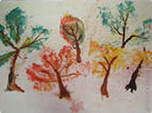Отпечатки листьев

Ребенок покрывает листок дерева красками разных цветов, затем прикладывает его к бумаге окрашенной стороной для получения отпечатка. Каждый раз берется новый листок. Черешки у листьев можно дорисовать кистью.

Акварель с солью

Если еще не высохший акварельный рисунок посыпать солью, то соль прилипнет к краске и при высыхании создаст эффект зернистости.

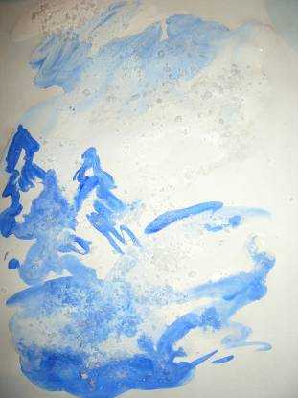

Рисование поролоном

Ребёнок обмакивает кусочек поролона в краску и рисует методом примакивания. Очень хорошо рисовать таким способом пушистых зверей, снег, снеговика, а можно очень легко закрасит ь фон. Так же очень хорошо использовать трафарет при таком рисовании.

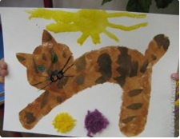

Рисование пальчиками по крупе

На подносике рассыпается крупа (манка). Дети при помощи пальчиков создают знакомые простые образы.

Рисование ватными палочками

Ватными палочками рисовать очень просто. Опускаем палочку в воду, затем в краску и ставим на листе точки. Что рисовать? Да что угодно! Небо и солнышко, домик в деревне, речку, автомобили, куклы. Главное в этом деле – желание!

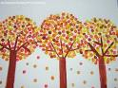

*Приложение№5*

***Совместная деятельность детей***

|  |  |
| --- | --- |
| ***«Осень на опушке краски разводила»***  ***(****печать листьев****)*** | **D:\Users\Елена\Pictures\новая папкадетские\рабочий стол\20171002_104643.jpg** |
| ***«Рисование солью»*** | **D:\Users\Елена\Pictures\новая папкадетские\DSC04063.JPG** |
| ***«Монотипия»*** | **D:\Users\Елена\Pictures\2018-05-18\20180518_091414.jpg** |
|  | **D:\Users\Елена\Pictures\2018-05-18\20180518_094822.jpg** |
| ***«Рисование ватными палочками»*** | **http://cs624116.vk.me/v624116334/94dd/zmGhXK2EDcI.jpg** |
| ***«Рисование свечой»*** | **D:\Users\Елена\Desktop\фото группа 5\20171215_071429.jpg** |
| ***«Снегири на ветках»***  ***(****Техника- рисование «тычком»)* | **D:\Users\Елена\Desktop\фото группа 5\20180213_095818.jpg** |

*Приложение №5*

**Дидактические игры и упражнения**

**по нетрадиционному рисованию**

***«УДИВИТЕЛЬНАЯ ЛАДОНЬ»***

**Цель:** развитие воображения, образного мышления, изобразительных навыков, художественного вкуса.

**Оборудование:**образцы рисунков, выполненных на основе эталона (изображение раскрытой ладони);лист бумаги, простой карандаш, ластик, наборы цветных карандашей, восковых мелков, краски и кисти (для каждого ребенка).

**Ход игры:** Воспитатель предлагает детям обвести свою ладонь с раскрытыми пальцами. После завершения подготовительной работы он говорит: *«Ребята, у вас получились похожие рисунки; давайте попробуем сделать их разными. Дорисуйте какие-нибудь детали и превратите обычное изображение ладони в необычный рисунок».* Фантазия ребенка позволит превратить эти контуры в веселые рисунки: в осьминога, ежа, птицу с большим клювом, клоуна, рыбу, солнце и т. д. Пусть малыш раскрасит эти рисунки.

***Примечание:*** При возникновении затруднений, взрослый показывает образцы выполнения задания, но предупреждает детей, что копировать их не следует.

Например:

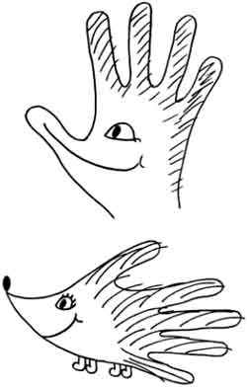 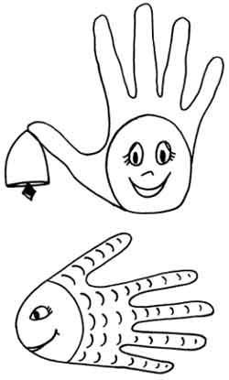

***«РАДУГА»***

**Цель игры:** научить детей рисовать радугу, правильно называть ее цвета, помочь запомнить их расположение, развивать речь и словарный запас ребят.

**Оборудование:** образец рисования радуги на листе формата А2, альбомные листы для детей, кисточки, гуашевые или акварельные краски разных цветов, баночки с чистой водой, тряпочки, палитра для смешивания красок (если понадобится).

**Ход игры:** когда все подготовлено на столах детей, воспитатель говорит, что сегодня игра будет посвящена радуге, и спрашивает, видел ли кто-нибудь радугу на улице, в какое время года это было – зимой или летом, какая погода была в это время – солнечно или только что прошел сильный дождь.

После того как дети ответят на поставленные вопросы, воспитатель показывает всем образец рисования радуги и просит ребят назвать цвета, которые они увидели. Затем все хором разучивают фразу, которая помогает запомнить расположение цветов в радуге: каждый (красный) охотник (оранжевый) желает (желтый) знать (зеленый) где (голубой) сидит (синий) фазан (фиолетовый).

   Следующим этапом можно попросить ребят нарисовать радугу самостоятельно, используя для этого акварельные краски. Если дети в группе хорошо усвоили материал и знают способы получения разных цветов из красного, синего и желтого, то они вполне могут нарисовать радугу, используя для этого только три основных цвета.  
   В случае если малыши к этому еще не готовы, то воспитатель просит их нарисовать данную картинку, используя уже готовые краски фиолетового, оранжевого и зеленого цветов.

***«ЧЕРНОЕ И БЕЛОЕ»***

**Цель игры:** развивать внимательность, ловкость, быстроту, умение быстро действовать в зависимости от ситуации.

**Оборудование:** картонный диск диаметром 30–40 см, одна сторона которого окрашена в белый цвет, другая – в черный.

**Ход игры:** воспитатель делит всех игроков на 2 команды: «черных» и «белых», которые выстраиваются вдоль прочерченных линий друг против друга. Одна команда должна ловить другую, но делать это можно только после полученного сигнала и только на игровом поле, которое ограничивается начерченными линиями. Воспитатель бросает диск, и все смотрят, каким цветом вверх он упал. Если это черный, то команда «черных» начинает ловить команду «белых», которые в свою очередь стараются проскочить за противоположную линию, считающуюся теперь их домиком. Все пойманные участники выходят из игры. Побеждает та команда, в которой осталось большее количество игроков.

Для закрепления названий цветов можно диск окрасить в другие цвета (например, с одной стороны в синий, с другой – в зеленый). Можно использовать и другие сочетания, помогающие ребятам в игровой форме запомнить нужные оттенки.

***«РАЗНОЦВЕТНОЕ ДОМИНО»***

**Цель игры:** научить детей правилам игры в детское домино, показать важность подбора нужного цвета, продолжить обучение правильному названию цветов.

**Оборудование:** детское домино из 28 штук, в котором вместо картинок квадраты окрашены в разные цвета (которых должно быть 7 видов).

**Ход игры:** воспитатель набирает команду игроков, в которой должно быть не более 4 человек, и раздает домино. Каждому участнику достается по 7 штук. После этого один из игроков, которому досталась карточка «красный-красный» выкладывает ее на стол. Следующий участник кладет домино, в котором один из квадратов окрашен в красный цвет. Далее необходимо выложить карточку, чтобы цвета совпадали. Если у ребенка нет необходимого цвета, то он пропускает ход. Выигрывает человек, у которого раньше остальных закончатся карточки домино.

Если в игре участвуют только 2 или 3 человека, то на столе должны остаться 14 или 7 карточек, перевернутых цветами вниз. Они будут служить запасными для тех ребят, у которых во время игры не оказалось нужного цвета.  
   Для лучшего закрепления названия цветов желательно просить детей называть их, когда они выкладывают необходимую карточку на стол.

***«ВЕСЕЛЫЕ ОБЕЗЬЯНКИ»***

**Цель игры:** формировать навыки по различению и правильному называнию цветов, развивать быстроту, ловкость, артистизм, умение самостоятельно действовать в сложившейся ситуации.

**Оборудование:** маски обезьянок для каждого участника, 2 мяча, 2 обруча, 2 гимнастические палки.

**Ход игры:** воспитатель набирает команду игроков, в которой должно быть 8-10 человек, и просит участников надеть маски обезьянок. Для игры требуется еще один ребенок, который будет исполнять роль водящего. Условия игры заключаются в том, что водящий отворачивается от обезьянок, называет цвет, и просит выполнить определенное задание. Если участник игры с легкостью справился с полученным заданием, то он остается в команде, но если не справился, то выбывает. Победителем становится та обезьянка, которая смогла выполнить все задания. Задания для участников могут звучать следующим образом:1) отгадай, в какой руке я спрятал конфету;2) ты должен присесть на месте 10 раз; 3) ответь на вопрос, как кричит петух, и продемонстрируй это 3 раза; 4) расскажи самую смешную историю, которая происходила с тобой в жизни; 5) пробежать 2 круга вокруг стола; 6) другие (в зависимости от возраста участников

***"ВОЛШЕБНЫЙ КРУГ" (ЦВЕТОВОЙ КРУГ»)***

**Цель игры:** закрепить знания детей об основных и составных цветах, о теплых и холодных цветах. Систематизировать знания детей о различных видах живописи, художниках, работающих в этих жанрах. Воспитывать интерес к искусству. Активизировать речь детей.

**Оборудование:** круг, вырезанный из фанеры, диаметром 50 см, разделенный на 7 секторов, окрашенных в основные и составные цвета. В центре круга расположена стрелка, которую вращают рукой. Карточки с изображением пейзажей, натюрмортов, портретов для каждого играющего (10Х10), круг красного цвета, диаметром 6 см, квадрат зеленого цвета (6Х6) для каждого играющего, призовые фишки.

**Ход игры:** Воспитатель вспоминает с детьми, что в Царстве короля Палитры живут разные краски: основные - красная, синяя и желтая и составные - которые получаются при смешивании 2-х основных цветов. Это оранжевая, фиолетовая и коричневая краски. Воспитатель предлагает детям поиграть с волшебным кругом. Воспитатель объясняет правила: после того, как он начнет вращать стрелку, дети внимательно наблюдают, на каком цвете остановится стрелка. Они должны определить, какой это цвет: основной или составной и быстро поднять геометрическую фигуру: круг для основного цвета, треугольник для составного. Фишку получает ребенок, который быстро и правильно выполнит задание. Дополнительную фишку получает ребенок, который первым сможет рассказать, из каких двух основных цветов составлен составной цвет.

**2 вариант игры:**

Воспитатель выкладывает на цветовой круг карточки с изображением пейзажа, натюрморта или портрета. Среди карточек есть изображения картин, с которыми они уже познакомились на занятиях: Левитан "Золотая осень", Шишкин, Серов, Врубель, Грабарь и др.  
Воспитатель вращает стрелку. После остановки стрелки, детям предлагается назвать жанр живописи. Правильно назвавший получает фишку. Дополнительные фишки могут получить дети, которые смогут назвать автора картины, ее название. Воспитатель может предложить детям по очереди вращать стрелку.

***"ЦИРК ЗАЖИГАЕТ ОГНИ"***

**Цель игры:** учить создавать целостную картину цирка на подмалевке, решать задачи по пространственному освоению листа. Закрепить знания детей об артистах цирка, атрибутах, используемых на представлениях. Уточнить знания о костюмах артистов: акробатов, жонглеров, клоунов, укротителей животных.  
Активизация словаря детей: арена, прожекторы, дрессировщики, жонглеры и т.д.

**Ход игры:**   
Педагог предлагает детям рассмотреть подмалевки арены цирка, атрибуты и инвентарь, которые артисты используют для выступлений. Затем рассматриваются фигурки цирковых артистов, их костюмы, фигурки цирковых животных. Педагог предлагает детям на подмалевке выложить цирковой номер и рассказать о нем. Необходимо оказывать детям помощь при составлении композиции на подмалевке.

***"ПОДВОДНЫЙ МИР"***

**Цель игры:** закрепить знания детей об обитателях подводного мира. Учить детей внимательно рассматривать форму, окраску, особенности строения подводных обитателей. Учить создавать многоплановую композицию на подмалевке. Развивать мелкую моторику. Активизировать словарь детей.

**Ход игры:** Вместе с педагогом дети вспоминают, кто живет в морях и океанах, уточняют строение тела и окраску. Затем на подмалевках дети создают картину подводного мира, располагая предметы многопланово. Фишку получает тот ребенок, у которого получилась более интересная картина, тот, кто использовал много деталей для создания картины подводного мира.

***"ТЕАТР"***

**Цель игры:** познакомить детей с видом искусства - театром. Объяснить условности этого жанра: костюм, декорация, сцена. Учить детей подбирать для инсценировки декорации, костюмы для героев. Учить создавать сюжетную композицию на подмалевке, создавать театральное действие. Развивать воображение, фантазию, актерское мастерство. Упражнять в составлении связного рассказа. Активизировать словарь детей.

Предварительная работа: педагог рассказывает детям о виде искусства - театре и его особенностях: в театре существует сцена, на которой происходит театральное действие. На сцене выступают актеры, которые могут исполнять самые разнообразные роли: изображать животных и людей, сказочных героев. Для этого театральными художниками создаются костюмы. Для одного и того же спектакля могут быть созданы разные декорации и костюмы. Все актеры обязательно учат свои роли и пытаются передать образы своих героев.

**Ход игры:**

Педагог показывает детям подмалевки сцены и предлагает инсценировать сказку по желанию детей. Дети вспоминают героев сказки, подбирают соответствующие декорации, выкладывают на подмалевке театральное действие и рассказывают о нем.

**Вариант игры:**

Педагог рассматривает театральные костюмы, предлагает детям охарактеризовать этих героев, подобрать необходимые декорации, выложить на подмалевке театральное действие и рассказать о нем.

***"ПРИДУМАЙ ПЕЙЗАЖ"***

**Цель игры:** упражнять детей в составлении композиции с многоплановым содержанием, выделении главного размером. Упражнять детей в составлении композиции, объединенной единым содержанием. Закреплять знания детей о сезонных изменениях в природе. Уточнение знаний детей о пейзаже, как виде живописи, закрепление знаний о художниках, работающих в этом жанре. Развивать наблюдательность детей, творческую фантазию.  
Активизация словаря: "пейзаж", "живопись", "времена года".

Игровой материал: "подмалевки" различных времен года, вырезанные силуэты деревьев (соответствующих различным временам года), деревянные дома, церкви, фишки.

**Ход игры:**

Воспитатель раскладывает перед детьми "подмалевки" 4 времен года и подносы с вырезанными силуэтами деревьев и домов. Детям предлагается прослушать стихотворение о времени года, определить, когда это бывает и придумать картину природы, соответствующую этому времени года.  
    *Осень на опушке краски разводила, по листве тихонько кистью проводила.  
    Пожелтел орешник и зарделись клены. В пурпуре осинки, только дуб зеленый.  
    Утешает осень - не жалейте лето! Посмотрите - роща золотом одета!*

Сигналом к началу работы служит включение музыки из альбома П.И.Чайковского "Времена года". Дети составляют картину, пока звучит фрагмент музыки. Затем воспитатель рассматривает полученные картины, вместе с детьми определяет правильность составленной композиции. Фишку получает тот ребенок, который правильно решил задачу по композиционному освоению листа, передал перспективу, правильно выбрал предметы по размеру. Дополнительные фишки может получить ребенок, который расскажет о художниках, работающих в этом жанре, сможет назвать их картины.  
Затем воспитатель читает стихи о другом времени года, включает музыку, и дети составляют новый пейзаж.

**«*ПОДБЕРИ ИЗОБРАЖЕНИЯ К ИГРУШКЕ»***

**Цель игры:** научить детей зрительному анализу силуэта и формы реального предмета. Упражнять зрение в выделении формы в плоскостном изображении и объемном предмете**.**

**Ход игры:** Детям раздаются карточки с силуэтными изображениями. На подносе лежат объемные предметы: игрушки, строительный материал. Педагог предлагает подложить под каждый силуэт предмет соответствующей формы. Выигрывает тот, кто скорее заполнит все клетки.

Варианты игры могут быть разнообразны. Например, на картинке изображены реальные предметы, дети отбирают вырезанные из картона силуэтные изображения и накладывают на реальные изображения.

Формирование способов сличения, анализа предметов и их изображений является эффективным приемом обогащения предметных представлений. Этому способствуют игры типа «Наложи предмет на его изображение», «Составь предмет из частей», «Найди такой же предмет», «Найди такую же половинку предмета, изображения».

При этом важно учитывать индивидуальные различительные возможности зрения. При низкой остроте зрения и отсутствии навыков восприятия изображения лучше начинать работу по сличению предмета с его реальным, цветным изображением, а затем можно перейти к сличению предмета с силуэтным изображением.

***«КТО БОЛЬШЕ И БЫСТРЕЕ НАРИСУЕТ КРУЖОЧКИ»***

**Цель игры:** упражнять детей с помощью рисования по трафаретам в изображении кругов разной величины, учить детей дорисовывать к кругам прямые линии, изображать яблоко и ягоды вишни.

Материал: трафареты с прорезями кругов разной величины, фломастеры, листы бумаги.

**Ход игры:** Педагог предлагает рассмотреть трафареты, выделить большие и маленькие круги, показывает, как накладывать трафарет, как обводить. Можно предложить детям раскрасить круги, не снимая трафарета, закрашивание вести круговыми движениями, так, как рисуют клубочки ниток. Можно показать детям преобразование кругов в мячи путем деления круга двумя линиями: одна рисуется – слева - направо, а другая рисуется - справа – налево.

***«КАКАЯ! КАКОЕ! КАКОЙ!»***

Дети встают в круг, передают из рук в руки какой-либо природный объект. Познакомившись с ним, ребенок должен выразить свои ощущения в слове. Передвигаясь по кругу, природный объект постепенно раскрывает перед нами свои новые грани. Например, желудь - овальный, гладкий, твердый и т. д.

***«НА ЧТО ПОХОЖЕ»***

Дети передают по кругу природный объект, сравнивая его с другими знакомыми предметами. Например, колосок – на дерево, перышки птички, метелочку, косичку, хвост и т. д.

***«СОБЕРИ УЗОР»***

Воспитатель предлагает детям в индивидуальном порядке выложить на бумажных кругах или полосках узор из плоских природных форм – семян тыквы, арбуза, дыни и т. д. Используется прием чередования контрастных по форме и цвету природных материалов.

***«ПРЕВРАЩАЛОЧКА»***

Воспитатель предлагает детям, используя различные природные материалы, выложить на листе бумаги любой, знакомый образ, а затем из тех же деталей создать совсем другое изображение.

***«КАМУШКИ НА БЕРЕГУ»***

**Цель** **игры:** научить детей создавать новые образцы на основе восприятия схематических изображений.

**Материал:** большая картинка, на которой изображены морской берег, несколько камушков (5 – 7) разной формы (каждый камень имеет сходство с каким-нибудь предметом, животным или человеком).

**Ход игры:** взрослый показывает детям картинку и говорит: « По этому берегу прошел волшебник и все на своем пути превратил в камушки. Вы должны угадать, что было на берегу и придумать историю про каждый камушек. Что это такое? Как он оказался на берегу? И т. д.»

***«ВЕСЕЛЫЙ ГНОМ»***

**Цель игры:** научить детей создавать образы на основе восприятия схематического изображения предмета.

**Материал:** картина на которой изображен гном с мешочком в руках и несколько вырезанных из бумаги мешочков разной формы, которые можно накладывать на рисунок и менять в руках у гнома.

**Ход игры:** взрослый показывает детям картинку и говорит, что в гости к детям пришел гном; он принес подарки, но что дети должны угадать сами. Придумайте историю про один из подарков и про ребенка, который его получил.

***«НА ЧТО ЭТО ПОХОЖЕ»***

**Цель игры:** научить детей в воображении создавать образы предметов, основываясь на их схематическом изображении.

**Материал:** набор из 10 карточек; на каждой карточке нарисована одна фигурка, которая может восприниматься как деталь или контурное изображение отдельного предмета.

**Ход игры:** взрослый показывает картинку из набора и спрашивает на что это похоже. Важно поддерживать инициативу детей, подчеркивать, что каждый ребенок должен дать свой оригинальный ответ.

***«ЧУДЕСНЫЙ ЛЕС»***

**Цель игры:** научить детей создавать в воображении ситуации на основе их схематического изображения.

**Материал:** одинаковые листы бумаги, на которых нарисовано несколько деревьев и в разных местах расположены неоконченные, неоформленные изображения. Наборы цветных карандашей.

**Ход игры:** взрослый раздает детям листы бумаги и предлагает нарисовать лес, полный чудес, а затем рассказать про него историю.

***«ПЕРЕВЕРТЫШИ»***

**Цель игры:** учить детей создавать в воображении образы предметов на основе восприятия схематических изображений отдельных деталей этих предметов.

**Материал:** Карандаши, наборы из 8 – 16 карточек. Каждое изображение расположено таким образом, чтобы осталось свободное место для дорисовывания картинки.

**Ход игры:** взрослый предлагает детям пририсовать к фигурке все, что угодно, но так, чтобы получилась картинка. Затем надо взять еще одну карточку с такой же фигуркой, положить ее вверх ногами или боком и превратить фигурку в другую картинку. Когда дети выполнят задание – взять карточки с другой фигуркой.

**Упражнения для развития мелкой моторики**

***"Гроза"***

Дети выполняют движения пальцами рук в соответствии с текстом:

Капли первые упали, (слегка постучать двумя пальцами каждой руки по столу)

Пауков перепугали (внутренняя сторона ладони опущена вниз; пальцы слегка согнуть и, перебирая ими, следует показать, как разбегаются пауки)

Дождик застучал сильней (постучать по столу всеми пальцами обеих рук)

Птички скрылись средь ветвей (скрестив руки, ладони соединить тыльной стороной; махать пальцами, сжатыми вместе)

Дождь полил как из ведра, (сильнее постучать по столу всеми пальцами обеих рук)

Разбежалась детвора (указательный и средний пальцы обеих рук бегают по столу, изображая человечков; остальные пальцы прижаты к ладони)

В небе молния сверкает, Гром все небо разрывает (нарисовать пальцем в воздухе молнию) (барабанить кулаками, а затем похлопать в ладоши)

А потом из тучи солнце (поднять обе руки вверх с разомкнутыми пальцами)

Вновь посмотрит нам в оконце!

***"Цветочки"***

Дети выполняют движения пальцами рук в соответствии с текстом:

*В нашей группе на окне*, (сжимают и разжимают кулачки)

*Во зеленой во стране*, (показывают ладошками "горшочки")

*В расписных горшочках* (поднимают ладошки вверх вертикально)

*Подросли цветочки. Вот роза, герань, толстянка, Колких кактусов семья.* (загибают пальчики на обеих руках, начиная с большого)

*Их польем мы спозаранку*, (поливают из воображаемой лейки) (складывают ладони обеих рук)

*Я и все мои друзья!*

***"Колокольчик"***

Дети выполняют движения пальцами рук в соответствии с текстом:

*- Дон-дон-дон,*

*- Колокольчик звенит* (пошевелить пальчиками обеих рук)

*- Ля-ля-ля,*

*- Что-то он говорит* (поднести указательные пальцы обеих рук ко рту)

*Динь-динь-динь,*

*- Наклоняет головку* (опустить ладошки вниз)

*Бом-бом-бом,*

*- Растрепал всю прическу* (провести ладошками по волосам)

*Дзынь - дзынь - дзынь,*

*- Солнцу он улыбнулся* (улыбнуться и похлопать в ладоши)

*Наконец-то проснулся* (постучать пальцами одной руки о пальцы другой)